Adlerplatz
Teilrevision Kommunaler Richtplan «Verkehr»
Plan 1:5‘000

Vom Gemeinderat festgesetzt am X
Der Präsident: Roger Gallati Die Sekretärin: Friederike Häfeli

Vom Regierungsrat am
mit Beschluss Nr. genehmigt

Stand: Genehmigung
Juni 2025

Kommunaler Richtplan Verkehr, rechtskräftig
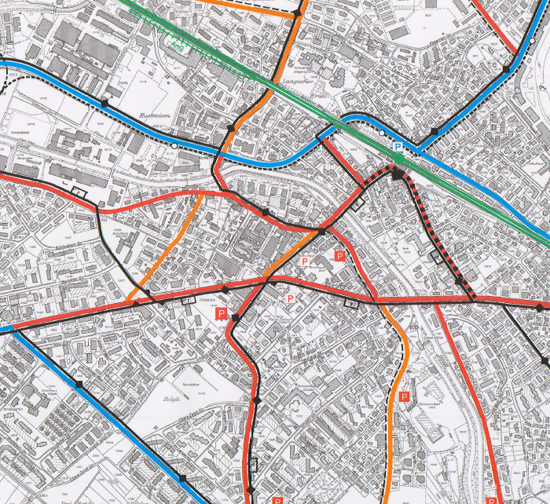

Kommunaler Richtplan Verkehr, neu
P
Aufhebung
